Занятие по теме:

«Рассматривание грузового автомобиля»
во 2-й младшей группе «Рыбка»

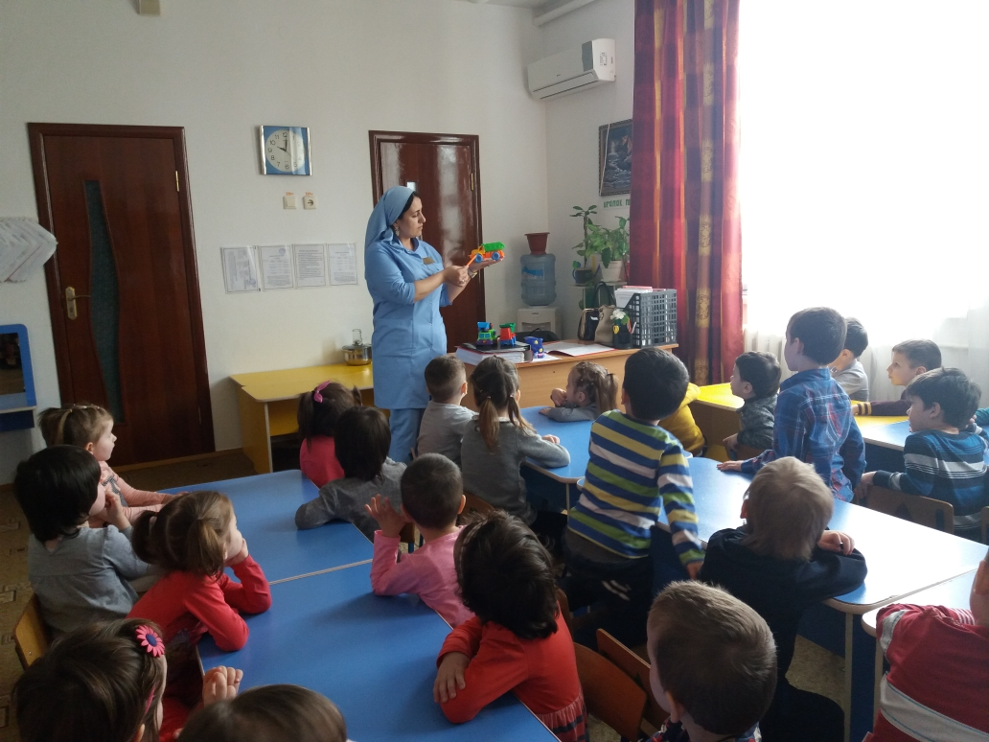

Тема: «Рассматривание грузового автомобиля».

Цель: познакомить детей с основными частями грузового автомобиля (кабина, кузов, дверь, фары, окна). Уточнить знания о работе шофёра (управляет автомобилем, перевозит грузы). Закрепить представление, полученное на целевой прогулке (грузовая машина перевозит продукты, кирпичи, песок и т. д.).

Материал: грузовая машина-игрушка, игрушка зайчик, овощи муляжи.

Ход занятия:
«Машины»
На улице нашей
Машины – машины,
Машины малютки,
Машины большие.
Спешат грузовые,
Фырчат легковые.
Торопятся, мчатся,
Как будто живые.
У каждой машины
Дела и заботы,
Машины выходят
С утра на работу.
Воспитатель и дети рассматривают плакат «Городской транспорт».
Дети называют транспорт (воспитатель помогает).
Стук в дверь.
Воспитатель: Ребятки! Кто- то стучит к нам в дверь
(Приходит зайчик – игрушка).
К нам пришёл зайчик, он привёз нам машину. Почему то он очень грустный. Сейчас мы узнаем, что случилось у него.
Ребятки! Уже выпал снег на улице, а зайка не успел собрать овощи на поле и перевести их домой. Поможем зайчику сделать запасы?
Давайте мы рассмотрим машину, которую привез зайчик.
Она легковая или грузовая? (грузовая).
Что можно перевозить на грузовой машине? (песок, кирпичи, продукты и т. д.)
Рассматриваем основные части машины (кабина, кузов, дверь, руль, колёса, фары).
Вспоминаем, для чего они необходимы (светить, управлять автомобилем, перевозить груз).
Шофёр ведёт машину быстро. Он работает внимательно, следит за тем, как едут другие машины. (Обращает внимание детей на то, что играть на дороге нельзя – машина не может быстро остановиться).
Ребятки! Для сбора и перевозки овощей нам подходит эта машина (Да)
Она какая (грузовая).
Давайте представим, что мы с вами водители, заводим мотор и поехали.
Поедем с песней, так веселее.
Песня: «Мы едем на машине».
Мы с вами приехали на поле зайчика.

Игра: «Собери овощи».
Песня: «Едем, едем мы домой, на машине грузовой…»
Посмотрите, как доволен зайчик, что мы ему помогли.
Зайка поиграй с нами.
Пальчиковая игра: «Мы капусту рубим, рубим».
Зайчик прощается с детьми, а машина остаётся в группе в качестве подарка.

- Ребята, посмотрите, что у меня в руках? (кружки красного и зеленого цвета)
Сейчас мы с вами поиграем в игру. Наши грузовые машины отправляются за грузом. В детский сад нужно привезти строительные материалы. Вы будете шоферами, управлять машиной. Когда я покажу зеленый кружок, машины могут ехать (демонстрация). Когда я покажу красный кружок, машина должна остановиться. Будьте внимательны.

Воспитатель: Ребята, я вижу, вы запомнили, как и где нужно переходить дорогу. Молодцы! Дружок тоже запомнил правила дорожного движения. Теперь он будет при переходе улицы соблюдать правила, чтобы не попасть в беду.

